ТЕХНОЛОГИЧНО УЧИЛИЩЕ ЕЛЕКТРОННИ СИСТЕМИ към ТЕХНИЧЕСКИ УНИВЕРСИТЕТ - СОФИЯ

**К У Р С О В П Р О Е К Т**

Тема: Battlebot

Ученик: Научен ръководител: Димитър Дамянов Маг. Инж. Росен Витанов

СОФИЯ 2019

**Задание:**

Дървено шаси, задвижвано от 2 електромотора, 3-ти електромотор за задвижване на основното оръжие. Роботът се управлява от мобилно приложение, посредством **bluethoot** модул.

**Глава I.**

**Блок схема:**

Захранващ блок

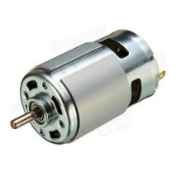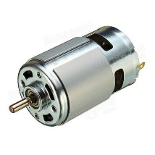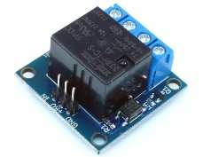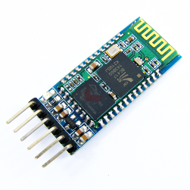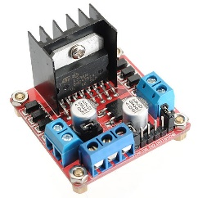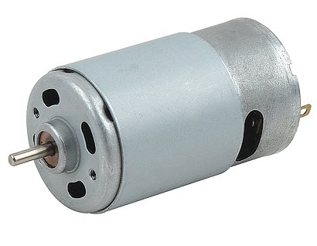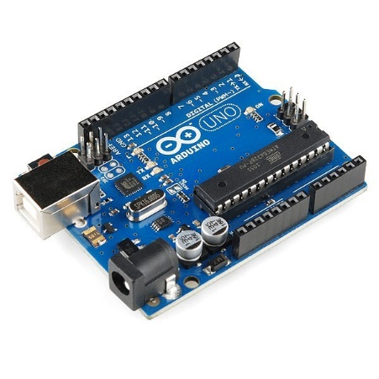

**1.1 Захранващ блок:** 12V акумолатор; захранва цялата схема

**1.2 Arduino Uno:** В кода е вкарана цялата логика за задвижването на моторите според прочетените сигнали от блутут модула.

**1.3 HC05:** Свързва се към телефон посредством блутут. Получава сигнали и ги препраща към ардуиното.

**1.4 L289n:** motor driver, контролира скоростта и посоката на движение на 2 x 12V мотора.

**1.5 Реле:** Свързва управляващата и силовата верига на 18V мотор.

**Глава II.**

**Принципна електрическа схема**

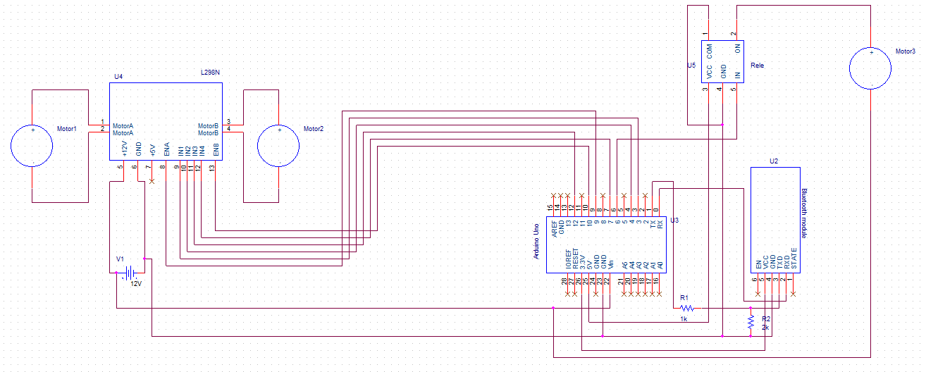

**Глава III.**

**Код за задвижване на моторите**

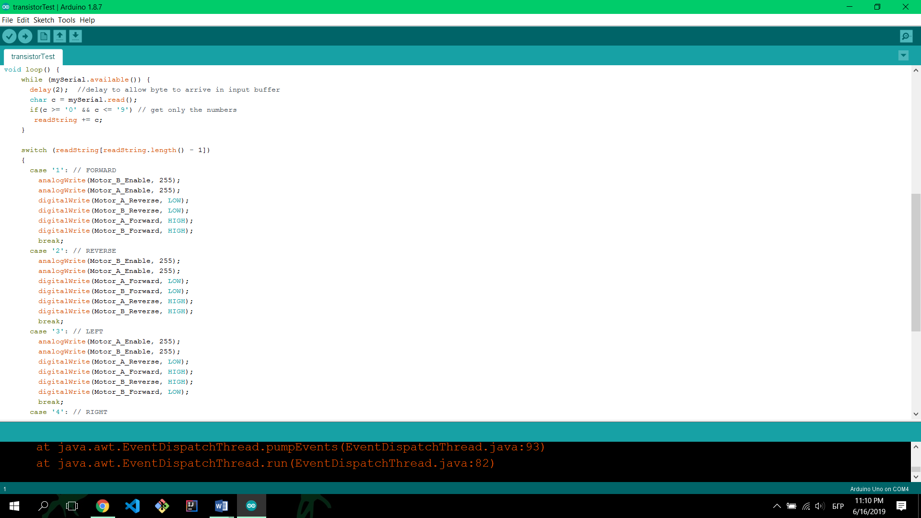

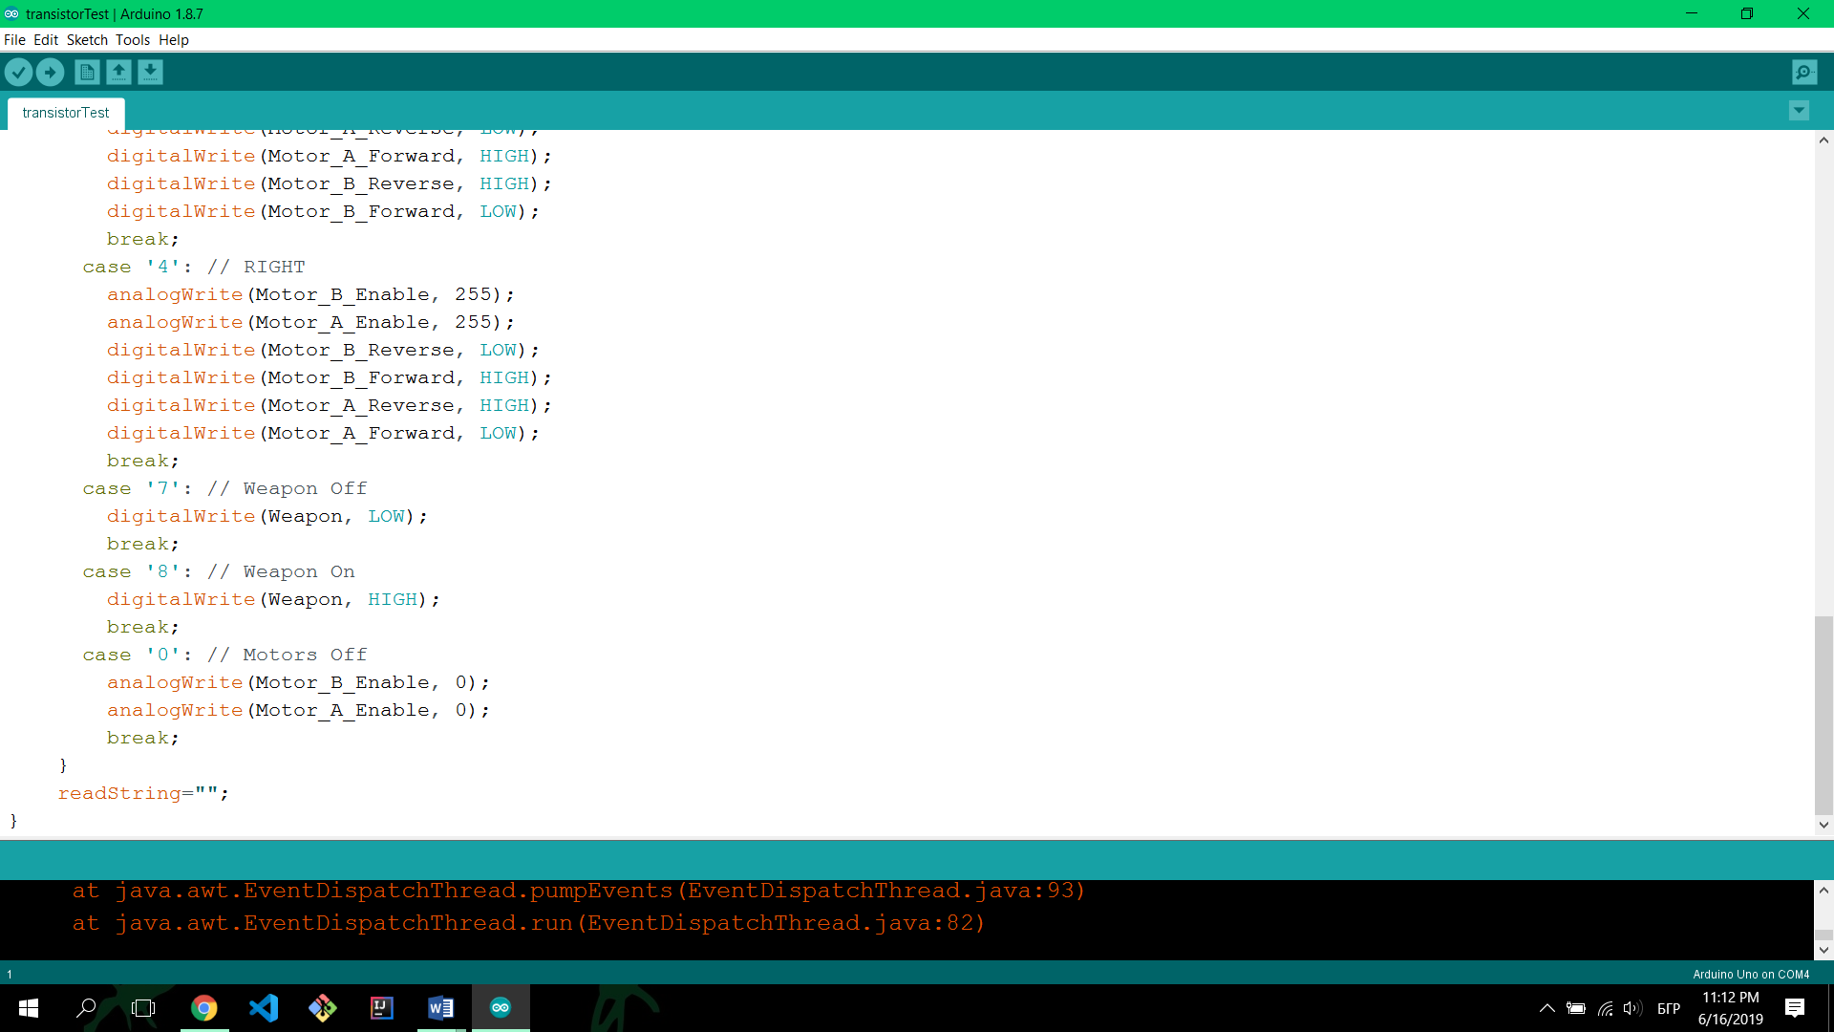

**Глава IV.**

**Реализация**

